ŚRODA : Wiosenny ogród
- Zabawa „Rabatka Oli”
Dz. otrzymuje: kartkę (rabatę) przygotowaną przez R., na której naklejone są kolorowe koła (kwiatki), drugą pustą karkę bez kół oraz zestaw kolorowych żetonów, nakrętek lub kół wyciętych z kolorowego papieru. R. wyjaśnia, że Ola w taki sposób planuje zasadzić kwiatki w swoim ogrodzie i prosi dziecko, aby pomogło Oli w sadzeniu kwiatków zachowując odpowiedni wzór.
Przykładowo może to wyglądać tak:

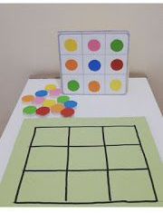
Zdjęcie źródło https://pl.pinterest.com

- Zabawa matematyczna „Kwiaty w wazonach”

R. wspólnie z dzieckiem koloruje rolki po papierze toaletowym na wybrane przez dziecko kolory, to będą wazony (każdy wazon w innym kolorze). Gdy rolki (wazony)wyschną R. prosi Dz. aby umieściło kwiatki(mogą to być patyczki jak poniżej lub kredki, mazaki czy słomki do picia, po kilka w każdym kolorze). Gdy dziecko skończy segregowanie przelicza ile jest kwiatów w każdym wazonie a wynik pokazuje na palcach. Może tez określić w którym wazonie jest najwięcej a w którym najmniej kwiatów.

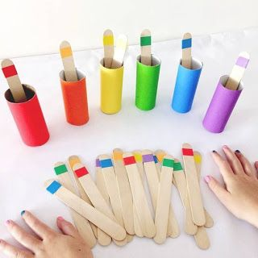
Zdjęcie: źródło https://pl.pinterest.com
- Zabawa zręcznościowa „Kto szybciej posadzi”. Do zabawy beda potrzebne dwa worki na śmieci , kolorowe piłeczki lub kulki zrobione z gazet.
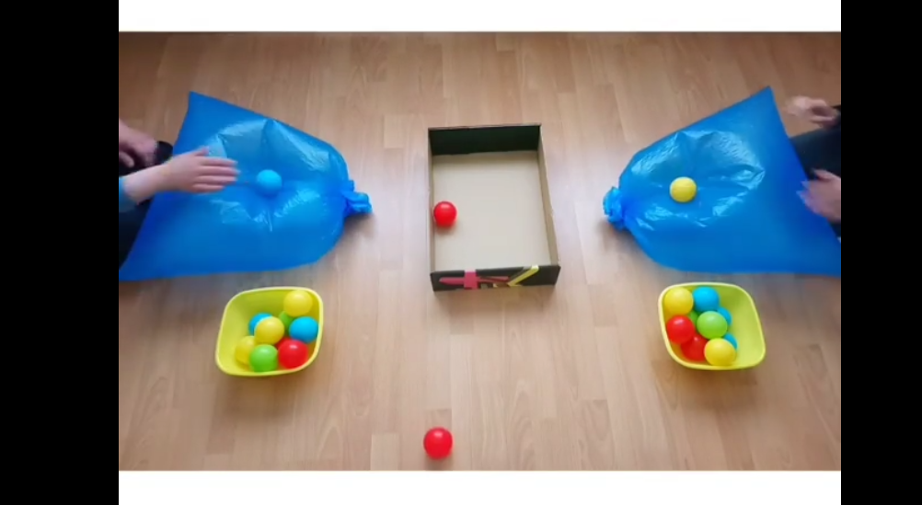
https://www.facebook.com/Estimulacion.babystars/videos/198653881427509/
- Gąsienice – kontynuowanie rytmów. Rodzic rysuje na kartce gąsienice i koloruje kilka kół. Zadaniem dziecka jest dokończenie malowania gąsienicy zgodnie z podanym rytmemPrzykład:
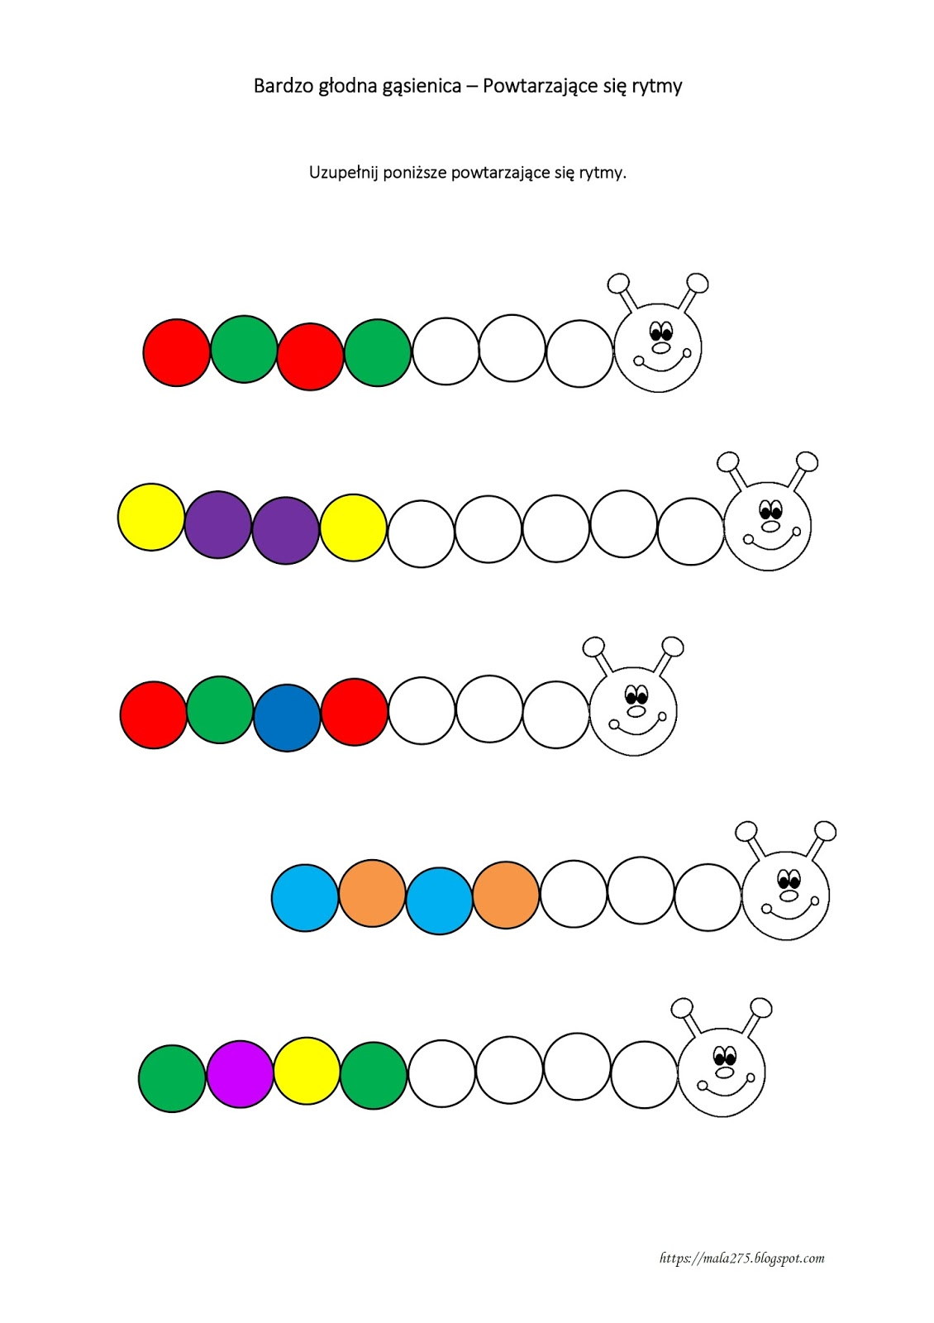
Zdjęcie: źródło https://mala275.blogspot.com

